INFORME DE FISCALIZACIÓN AMBIENTAL

INSPECCIÓN AMBIENTAL

ALTURAS

DFZ-2016-718-IV-RCA-IA

 | Nombre | Firma
Aprobado | Claudia Pastore H.
Elaborado | Andrea Masuero C.

TABLA DE CONTENIDOS
TABLA DE CONTENIDOS 2
1. RESUMEN. 3
2. IDENTIFICACIÓN DEL PROYECTO, INSTALACIÓN, ACTIVIDAD O FUENTE FISCALIZADA. 4
3. INSTRUMENTOS DE CARÁCTER AMBIENTAL QUE REGULAN LA ACTIVIDAD FISCALIZADA. 6
4. Hallazgos 7
5. Conclusiones 7
6. ANEXOS. 8

RESUMEN.

El presente documento da cuenta de los resultados de la actividad de fiscalización ambiental realizada por la Dirección General de Aguas región de Coquimbo, a la unidad fiscalizable “Exploración Minera Alturas” (RCA N°17/2016). La actividad de inspección fue desarrollada durante el día 28 de febrero y 1 de marzo de 2017.

El motivo de la actividad de inspección ambiental correspondió al Subprograma Sectorial de Fiscalización Ambiental de Resoluciones de Calificación Ambiental para el año 2017, dictada por la Res. Ex. N° 1.210/2016.

El proyecto consiste en de actividades de exploración minera mediante la ejecución de 102 plataformas de sondajes mineros, en un área 321,7 ha, (polígono de prospección) y superficie efectiva de intervención de 34,9 ha. El proyecto se ejecuta en terrenos cordilleranos de la Comunidad Agrícola Vallecillo Río Seco y otras en terrenos ex faena minera "El Indio”. La vida útil del proyecto es de 5 años, con ejecución de campañas anuales (temporada Septiembre a Mayo). Para el abastecimiento de agua industrial, el proyecto considera 2 puntos de captación de aguas superficiales: uno en río "Toro Muerto" y otro en quebrada "La Principal".

Las materias relevantes objeto de la fiscalización incluyeron : captación de agua, manejo de lodos de perforación, manejo de emisiones atmosféricas, medidas de protección crioformas (glaciaretes) e intervención de cauces.

En consideración a los hechos constatados en terreno y examen de la información, es posible concluir que se verifica la conformidad a la materias relevantes objeto de la fiscalización.

IDENTIFICACIÓN DEL PROYECTO, INSTALACIÓN, ACTIVIDAD O FUENTE FISCALIZADA.

Antecedentes Generales.

Identificación de la actividad, instalación, proyecto o fuente fiscalizada:
Exploración Minera Alturas
Región: de Coquimbo | Ubicación específica de la actividad, proyecto o fuente fiscalizada:  El proyecto se localiza a aprox. a 150 km al oeste de la ciudad de Vicuña, en terrenos cordilleranos de la Comunidad Agrícola Vallecillo Río Seco y en terrenos de lo que fue parte del área de operaciones de la faena minera "El Indio", cercano al limite con Argentina.
Provincia: Elqui
Comuna: Vicuña
Titular de la actividad, instalación, proyecto o fuente fiscalizada:  Compañíaa Minera Salitrales Limitada | RUT o RUN:  76.033.303-4
Domicilio titular:  Barrio Industrial Sitio N° 58, Alto Peñuelas, Coquimbo | Correo electrónico:  rguerra@barrick.com
Teléfono:
223402196
Identificación del representante legal:  Raúl Guerra Rios | RUT o RUN:  7.625.049-9
Domicilio representante legal:  Avenida Ricardo Lyon N° 222, Piso 8. Providencia. | Correo electrónico:  rguerra@barrick.com
Teléfono:
223402196
Fase de la actividad, proyecto o fuente fiscalizada:
Operación.

Ubicación.

Figura 1. Mapa de ubicación local (Fuente: Google Earth 2017). 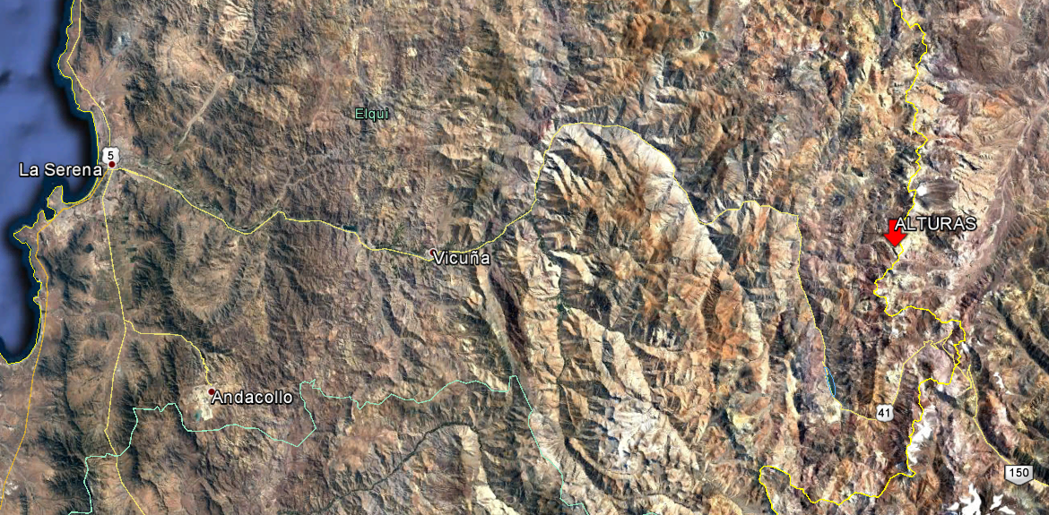

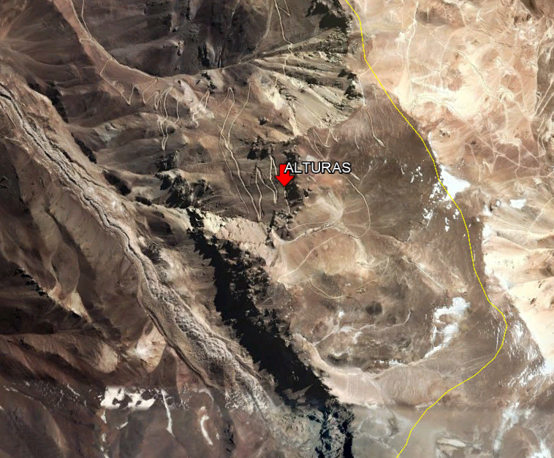

Coordenadas UTM de referencia
Datum: WGS 84 | Huso: 19S | UTM N (m): 6678436 m | UTM E (m): 410302 m

INSTRUMENTOS DE CARÁCTER AMBIENTAL QUE REGULAN LA ACTIVIDAD FISCALIZADA.

Identificación de Instrumentos de Gestión Ambiental que regulan la actividad, proyecto o fuente fiscalizada, fiscalizadas durante la actividad y reflejadas en el presente informe corresponden a las siguientes:
N° | Tipo de instrumento | N° | Fecha | Comisión / Institución | Nombre de la actividad, proyecto o fuente regulada | Comentarios | Instrumento fiscalizado
1 | RCA | 17 | 2016 | Comisión de Evaluación Coquimbo | Prospección Minera Alturas | --- | SI

Aspectos relativos al Seguimiento Ambiental

Documentos Revisados

Nombre del informe(es) revisado (s) | Aspecto ambiental relevante asociado | Código  SSA | Fecha de recepción documento | Periodo que reporta |  | Organismo revisor | Estado
 |  |  |  | Desde | Hasta | Organismo revisor | Estado
Informe Semestral de Seguimiento Caudales de Captación y Caudales Circulantes en Sectores de Extracción de Río Toro Muerto y Quebrada La Principal | Captacion de aguas | 56175 | 29-03-2017 | 10-9-2016 | 28-2-2017 | SMA/DGA | Conforme
Informe Condición inicial y cierre de plataformas de sondaje y sus caminos de accesos temporada 2016-2017. | Cierre ambiental | 58654 | 14-06-2017 | 08-09-2016 | 31-05-2017 | SMA/DGA | Conforme
Informe Glaciarete Sur, Área Sin Intervención, Temporada 2016-2017 | Medidas de protección Crioformas | 58934 | 22-06-2017 | 08-09-2016 | 31-05-2017 | SMA/DGA | Conforme
Informe Registro fotográfico de no construcción obras de arte para el cruce de quebradas | Intervención de cauces | 58936 | 22-06-2017 | 08-09-2016 | 31-05-2017 | SMA/DGA | Conforme

Hechos Constatados

De los resultados de las actividades de fiscalización (inspección y examen de información), asociadas a los Instrumentos de Carácter Ambiental indicados en el punto 3, se puede indicar que se verifica la conformidad respecto de las materias relevantes objeto de la fiscalización: captación de agua, manejo de emisiones atmosféricas, medidas de protección crioformas (glaciaretes) e intervención de cauces. Respecto de los hechos que constituyen las conformidades, estos se encuentran descritos en el acta de inspección ambiental y en la revisión por parte de la Direccion General de Aguas de antecedentes solicitados en la fiscalización (ver Anexo 2 y 3).

Conclusiones

En consideración a los hechos constatados, es posible concluir que se verifica la conformidad a la materias relevantes objeto de la fiscalización.

Dicho resultado no obsta a que en el futuro se realicen nuevos procedimientos de fiscalización ambiental, y no lo exime de ninguna clase de responsabilidad que pudiese contraer por cualquier hallazgo respecto del instrumento que lo regula, que se produzca con anterioridad o simultaneidad a la fecha en que se efectuó la actividad de fiscalización ambiental, y no hubiera sido directamente percibido y/o constatado en la misma por el fiscalizador.

ANEXOS.

N° Anexo | Nombre Anexo
1 | Acta de Inspección Ambiental
2 | Antecedentes del Titular
3 | Analisis DGA Region de Coquimbo

